104年度民專訴字第93號附圖

附圖一：

1.系爭專利第一圖：
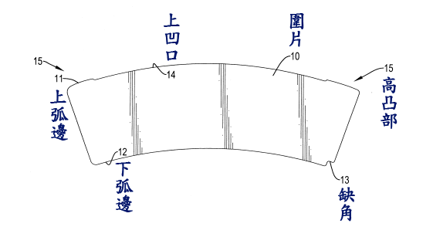

2.系爭專利第二圖：
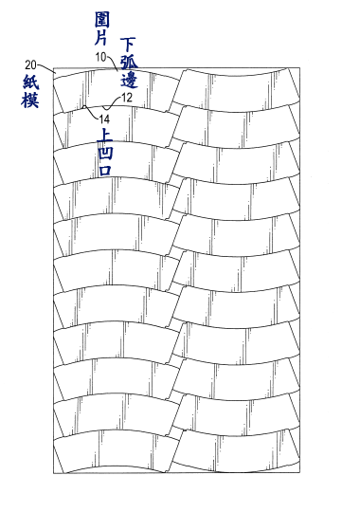

附圖二：系爭產品實物

容量260cc之紙杯（系爭產品1）：

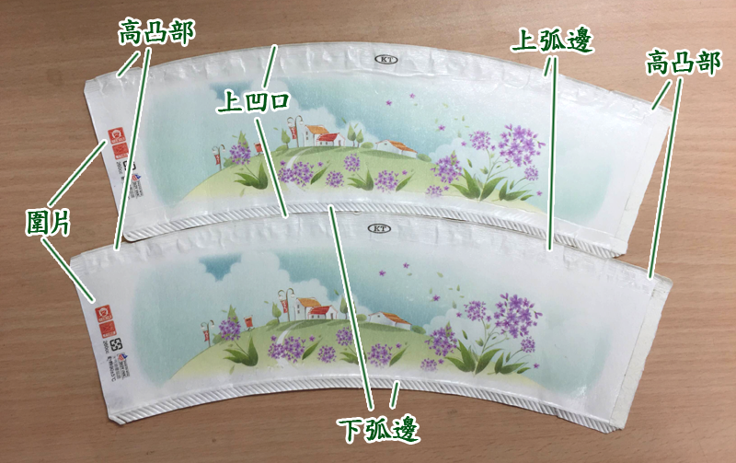

容量520cc之紙杯（系爭產品2）：
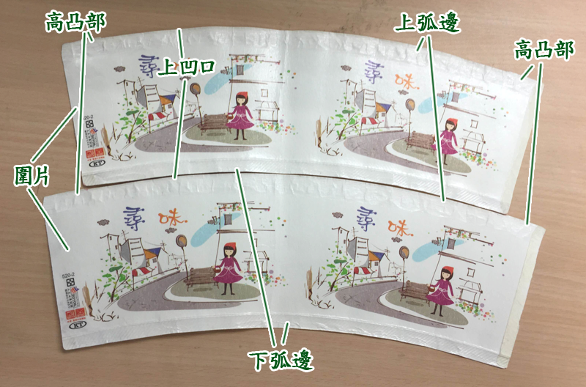

3.容量750cc之紙杯（系爭產品3）：
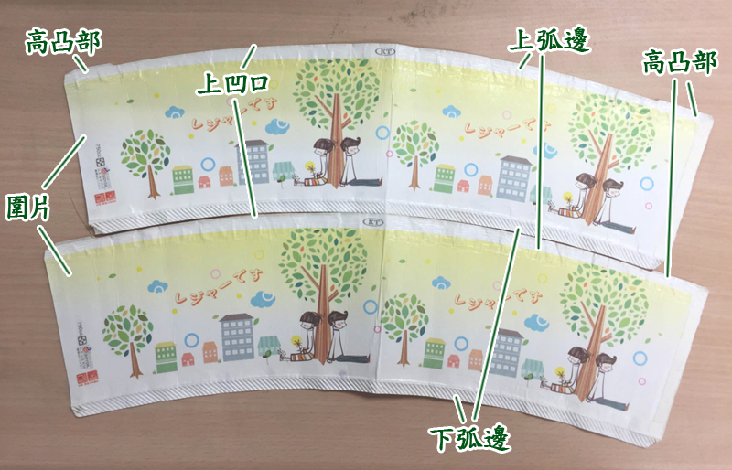

附圖三：被證1圖1
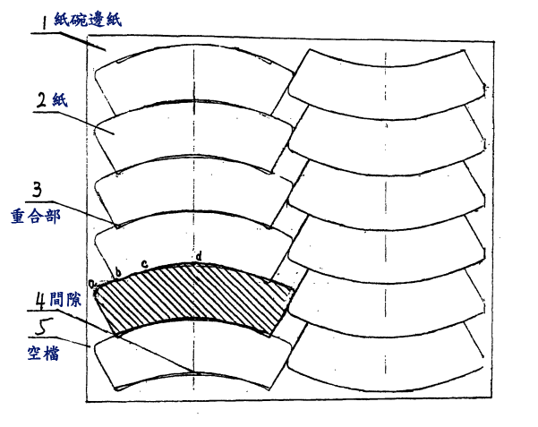

附圖四；被證8圖4、圖5


